Fragebogen Persönliche Geschichte

Hinweise zum Ausfüllen der Tabellen: Sie müssen nicht jedes Feld ausfüllen, lediglich die mit einem Stern* gekennzeichneten Felder und Tabellen sind Pflicht. Bedenken Sie jedoch, dass die Geschichte umso passgenauer wird, je konkreter die Angaben sind. Letztendlich werden nicht alle Angaben, insbesondere zu den Personen, einfließen, aber sie vermitteln ein besseres Bild von den Figuren und verbessern folglich das Ergebnis. Sollen bestimmte Punkte unbedingt enthalten sein, kennzeichnen Sie das entsprechende Feld bitte mit dem Hinweis „P“.

Hinweis zum Datenschutz: Die im Rahmen des Fragebogens erhobenen Daten werden zum Schreiben der Kurzgeschichte genutzt und anschließend gemeinsam mit anderen den Auftrag betreffenden Dokumenten archiviert. Sollten Sie erneut eine Kurzgeschichte beauftragen, werden die Daten nur nach vorheriger Absprache herangezogen.
Ich nutze Ihre Kontaktdaten, um Sie über neue Geschichten und Sonderaktionen zu informieren. Sollten Sie dies nicht wünschen, teilen Sie mir dies bitte mit.
Eine Weitergabe der Daten erfolgt nicht.

A) Angaben zum Auftraggeber*
Vorname, Name
Straße
PLZ, Ort
Land
Email-Adresse
Telefonnummer (freiwillig)

B) Angaben zum Leistungsumfang*
Gewünschter Umfang  (Grundpreis 10 Euro, jede Normseite 9 Euro, max. 20 Normseiten)  beinhaltet:  - Schreiben der Geschichte im vereinbarten Umfang  - standardisiertes Titelblatt  - Konvertierung und Versand als pdf, epub oder mobi | _ Normseite(n)
Zusendung als Printversion | Ja / Nein
falls Ja
Ausdrucke A4 einseitig auf hochwertigem Papier  (0,50 Euro + 0,50 Euro pro Normseite zzgl. Versand**) | _ Exemplar(e)
Ausdruck als A5-Heft, mittig getackert  (erst ab 4 Normseiten, 3 Euro + 0,50 Euro pro Normseite zzgl. Versand**) | _ Exemplar(e)
Die Printversionen/ CDs sollen an mich versendet werden | Ja / Nein
Die Printversionen/ CDs sollen als Geschenk an eine andere Adresse versendet werden | Ja / Nein
Abweichende Versandadresse
Persönliche Nachricht an den Empfänger
Geschenkverpackung Standard (5 Euro; blaue Einschlagmappe, extra verpackt in dunkelblaues Seidenpapier) | _ Verpackungen (ggf. Angabe, was verpackt werden soll)
Geschenkverpackung Deluxe (10 Euro; silberner oder goldener Geschenkkarton mit passender Schleife) | _ silberne Verpackungen  _ goldene Verpackungen (ggf. Angabe, was verpackt werden soll)
Hinweis: Der Versand an mehrere Adressen ist möglich. Bitte geben Sie an, welche und wie viele Medien an welche Adresse geschickt werden sollen. Für jede Sendung fallen die Versandkosten an.
Zusendung als Datei | Ja / Nein
per Mail (inklusive) | Ja / Nein
Dateiformat | PDF / epub/ mobi
auf CD (5 Euro pro CD zzgl. Versand**, mehrere Geschichten pro CD möglich) | _ CD(s)
Titelblatt mit Foto  (5 Euro)  (Bitte fügen Sie das gewünschte Foto in einem gängigen Bildformat der Email bei.) | Ja / Nein
Expresszuschlag  (5 Euro pro Normseite, Lieferung der Geschichte innerhalb von drei Werktagen nach Zahlungseingang) | Ja / Nein
** versicherter Versand als Einschreiben Einwurf 3,50 Euro

C) Angaben zum Inhalt der Geschichte
1 | Genre/ Anlass
1a* | Welchem Genre soll die Geschichte zuzuordnen sein (z.B. Fantasy, Science Fiction, Krimi, Thriller, Liebesgeschichte, Märchen)?
1b | Für welchen Anlass ist die Kurzgeschichte gedacht (Hochzeit, Geburtstag, Jubiläum …)?
2 | Allgemeine Angaben
2a* | Anzahl der Hauptpersonen (1-2)  (i.d.R. der oder die Beschenkten)
2b* | Anzahl der Nebenfiguren (max. 5)
3 | Hauptfigur 1
3a* | Geschlecht
3b* | Name
3c* | Alter oder Geburtsdatum
3d* | Alter zum Handlungszeitpunkt der Geschichte (falls von 3c abweichend gewünscht)
3e | Aussehen
3e | Haarfarbe
3e | Haarlänge/-schnitt
3e | Hautton
3e | Augenfarbe
3e | Größe
3e | Statur (z.B. schlank, muskulös, untersetzt)
3e | Gesichtsform
3e | Besondere Merkmale (sichtbare Narben oder Schönheitsflecke, ein kürzeres Bein ...)
3f | Vorlieben/ Abneigungen
3f | Wie kleidet er/ sie sich (z.B. sportlich, elegant, ausgeflippt)?
3f | Was ist seine/ ihre Lieblingsfarbe?
3f | Was ist sein/ ihr Lieblingstier?
3f | Was ist sein/ ihr Lieblingsessen?
3f | Wohin fährt er/ sie gerne in den Urlaub?
3f | Welche Bücher liest er/ sie?
3f | Welches Haustier hat er/ sie oder hätte er/ sie gerne?
3f | Welche Hobbys übt er/ sie aus?
3f | Was ist sein/ ihr Lieblingsfilm?
3f | Was ist sein/ ihr Lieblingsbuch?
3f | Worüber kann er/ sie sich immer wieder freuen?
3f | Was mag er/ sie nicht?
3f | Welche Eigenschaften mag er/ sie an anderen Menschen?
3f | Was stört ihn/ sie an anderen Menschen?
3f | Was mag er/ sie an sich selbst?
3f | Was stört ihn/ sie an sich selbst?
3f | Welches Wort/ welche Worte hört man häufig von ihm/ ihr?
3g | Verhalten
3g | Was tut die Person, wenn sie nervös ist?
3g | Wie klingt sein/ ihr Lachen?
3g | Welchen Spleen hat er/ sie?
3g | Glaubt er/ sie an Gott oder ein höheres Wesen?
3g | Wenn man ihn/ sie mit 500 Euro losschickte, was würde er/ sie kaufen?
3g | Wofür schämt er/ sie sich?
3g | Wie wichtig ist die Familie für die Person?
3g | Was war der schönste Tag in seinem/ ihrem Leben?
3h | Lebenslauf
3h | Wohnort
3h | Schulbildung
3h | Studium
3h | Beruf
3h | Familienstand
3h | Kinder
3i | Was es sonst noch über die Person zu wissen gibt
4 | Hauptfigur 2 (falls gewünscht)
4a* | Geschlecht
4b* | Name
4c* | Alter oder Geburtsdatum
4d* | Alter zum Handlungszeitpunkt der Geschichte (falls von 3c abweichend gewünscht)
4e | Aussehen
4e | Haarfarbe
4e | Haarlänge/-schnitt
4e | Hautton
4e | Augenfarbe
4e | Größe
4e | Statur (z.B. schlank, muskulös, untersetzt)
4e | Gesichtsform
4e | Besondere Merkmale (sichtbare Narben oder Schönheitsflecke, ein kürzeres Bein ...)
4f | Vorlieben/ Abneigungen
4f | Wie kleidet er/ sie sich (z.B. sportlich, elegant, ausgeflippt)?
4f | Was ist seine/ ihre Lieblingsfarbe?
4f | Was ist sein/ ihr Lieblingstier?
4f | Was ist sein/ ihr Lieblingsessen?
4f | Wohin fährt er/ sie gerne in den Urlaub?
4f | Welche Bücher liest er/ sie?
4f | Welches Haustier hat er/ sie oder hätte er/ sie gerne?
4f | Welche Hobbys übt er/ sie aus?
4f | Was ist sein/ ihr Lieblingsfilm?
4f | Was ist sein/ ihr Lieblingsbuch?
4f | Worüber kann er/ sie sich immer wieder freuen?
4f | Was mag er/ sie nicht?
4f | Welche Eigenschaften mag er/ sie an anderen Menschen?
4f | Was stört ihn/ sie an anderen Menschen?
4f | Was mag er/ sie an sich selbst?
4f | Was stört ihn/ sie an sich selbst?
4f | Welches Wort/ welche Worte hört man häufig von ihm/ ihr?
4g | Verhalten
4g | Was tut die Person, wenn sie nervös ist?
4g | Wie klingt sein/ ihr Lachen?
4g | Welchen Spleen hat er/ sie?
4g | Glaubt er/ sie an Gott oder ein höheres Wesen?
4g | Wenn man ihn/ sie mit 500 Euro losschickte, was würde er/ sie kaufen?
4g | Wofür schämt er/ sie sich?
4g | Wie wichtig ist die Familie für die Person?
4g | Was war der schönste Tag in seinem/ ihrem Leben?
4h | Lebenslauf
4h | Wohnort
4h | Schulbildung
4h | Studium
4h | Beruf
4h | Familienstand
4h | Kinder
4i | Was es sonst noch über die Person zu wissen gibt
5 | Verhältnis der Hauptfiguren zueinander (falls zutreffend)
5a | In welchem Verhältnis stehen die beiden Hauptfiguren zueinander?
5b | Wie haben sie einander kennengelernt?
5c | Was macht ihr Verhältnis aus? Was denken die beiden über ihre Beziehung?
5d | Sonstiges
6 | Nebenfiguren (soweit gewünscht)
6a | Nebenfigur 1
6a | Name
6a | Alter
6a | Verhältnis zu den Hauptfiguren
6a | Verhältnis zu den anderen Nebenfiguren
6a | Sonstiges (Aussehen, Verhalten etc.)
6b | Nebenfigur 2
6b | Name
6b | Alter
6b | Verhältnis zu den Hauptfiguren
6b | Verhältnis zu den anderen Nebenfiguren
6b | Sonstiges (Aussehen, Verhalten etc.)
6c | Nebenfigur 3
6c | Name
6c | Alter
6c | Verhältnis zu den Hauptfiguren
6c | Verhältnis zu den anderen Nebenfiguren
6c | Sonstiges (Aussehen, Verhalten etc.)
6d | Nebenfigur 4
6d | Name
6d | Alter
6d | Verhältnis zu den Hauptfiguren
6d | Verhältnis zu den anderen Nebenfiguren
6d | Sonstiges (Aussehen, Verhalten etc.)
6e | Nebenfigur 5
6e | Name
6e | Alter
6e | Verhältnis zu den Hauptfiguren
6e | Verhältnis zu den anderen Nebenfiguren
6e | Sonstiges (Aussehen, Verhalten etc.)
7 | Handlung
 | Wenn Sie Wünsche bezüglich der Handlung der Kurzgeschichte haben, können Sie diese hier angeben. Sollten Sie diesen Punkt auslassen, werde ich entsprechend der vorherigen Angaben eine Geschichte erstellen.
7a | Rolle von Hauptfigur 1
7a | Können Sie sich Hauptfigur 1 als strahlenden Helden vorstellen? | Ja / Nein
7a | Verhält sich die Hauptfigur 1 generell eher passiv oder aktiv?
7a | Welche Rolle passt zu Hauptfigur 1 (z.B. Prinz, Prinzessin, KämpferIn, Gelehrte/r)?
7b | Rolle von Hauptfigur 2
7b | Können Sie sich Hauptfigur 2 als strahlenden Helden vorstellen? | Ja / Nein
7b | Verhält sich die Hauptfigur 2 generell eher passiv oder aktiv?
7b | Welche Rolle passt zu Hauptfigur 2 (z.B. Prinz, Prinzessin, KämpferIn, Gelehrte/r)?
7c | Rolle der Nebenfiguren
7c | Nebenfigur 1
7c | Nebenfigur 2
7c | Nebenfigur 3
7c | Nebenfigur 4
7c | Nebenfigur 5
7d | Handlungsort
7e | Anekdote, die in die Geschichte einfließen soll:
7f | Handlung der Kurzgeschichte:

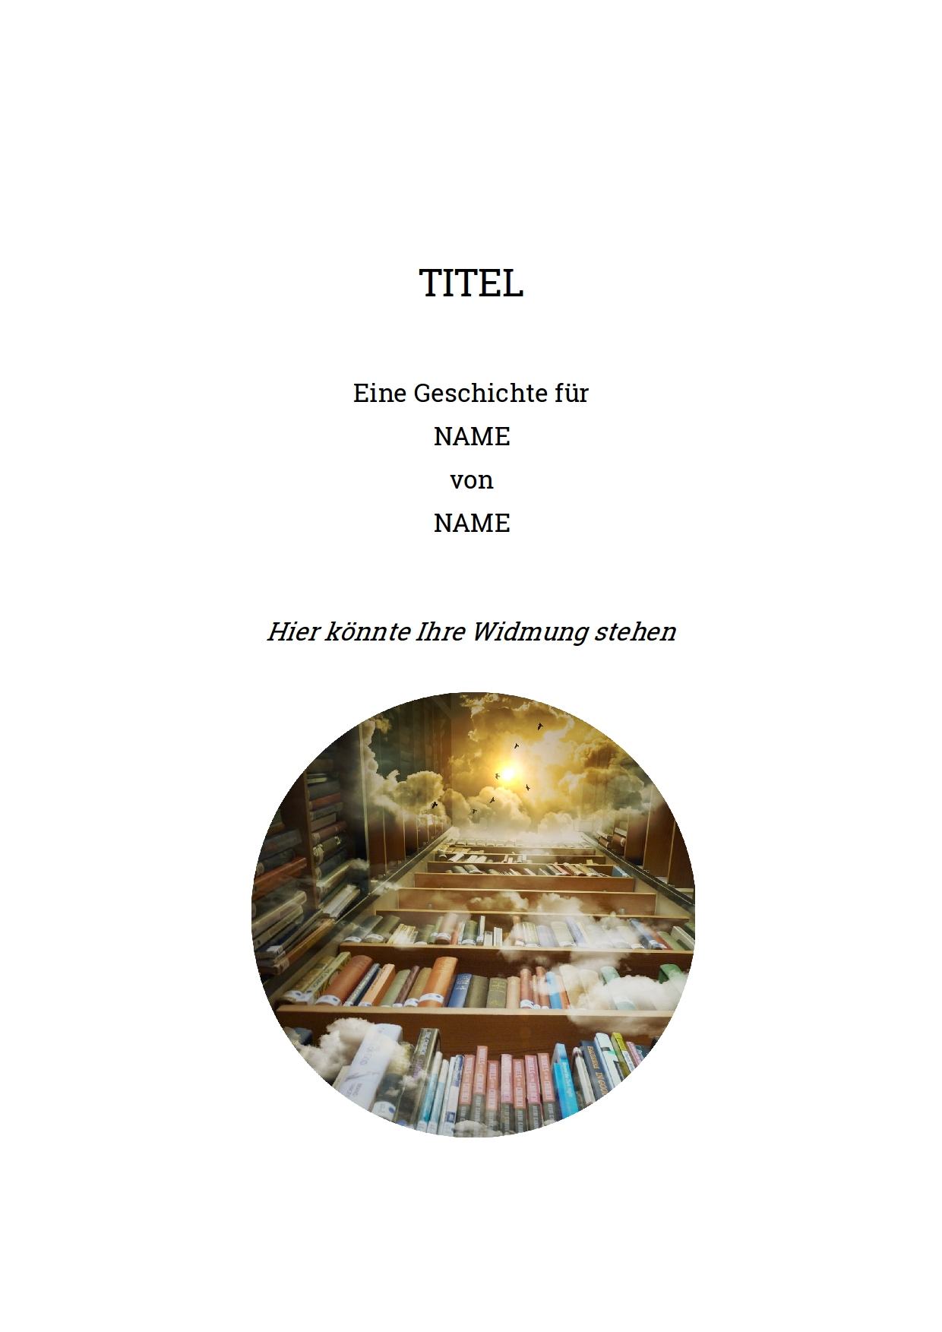
D) Angaben für das Titelblatt
Eine Geschichte für
von
Widmung/ Persönliche Nachricht
Foto für Titelblatt liegt bei | Ja / Nein

Das eingefügte Bild ist ein Beispiel. Sollten Sie kein eigenes Foto zur Verfügung stellen, werde ich aus meinem Fundus ein zum Inhalt passendes Bild auswählen.

